加油站执法检查培训教材 - 百度文库

百度文库

搜索文档或关键词

普通分享 >

加油站执法检查培训教材

VIP专享文档

2020-04-20

36页

用App查看

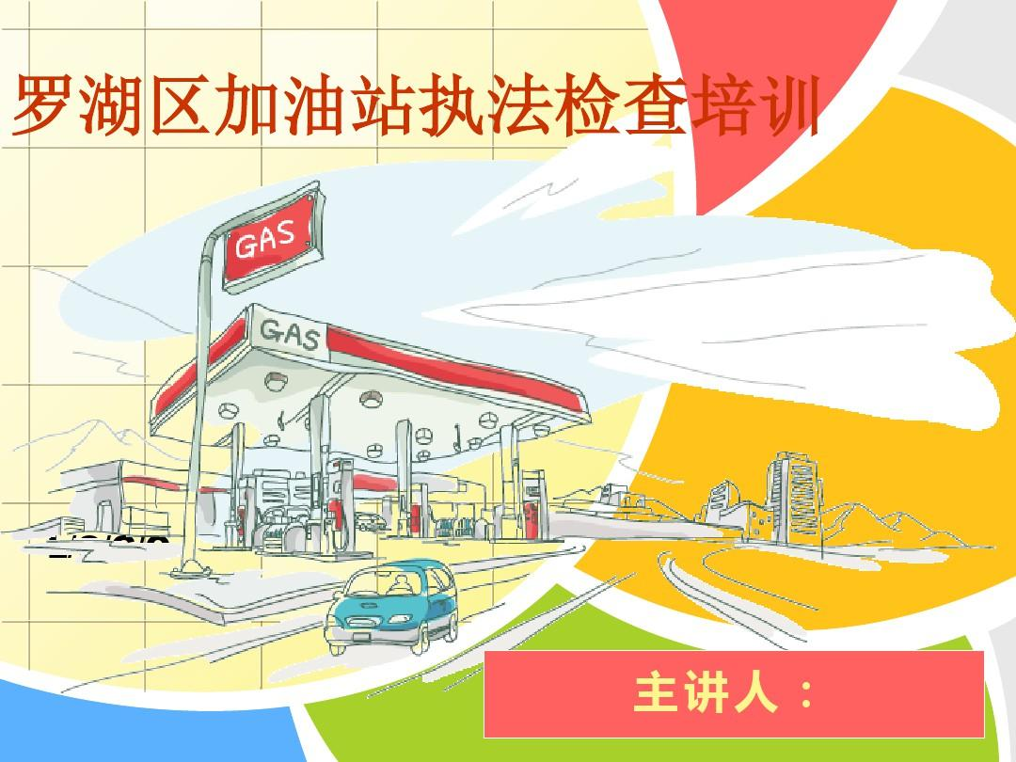

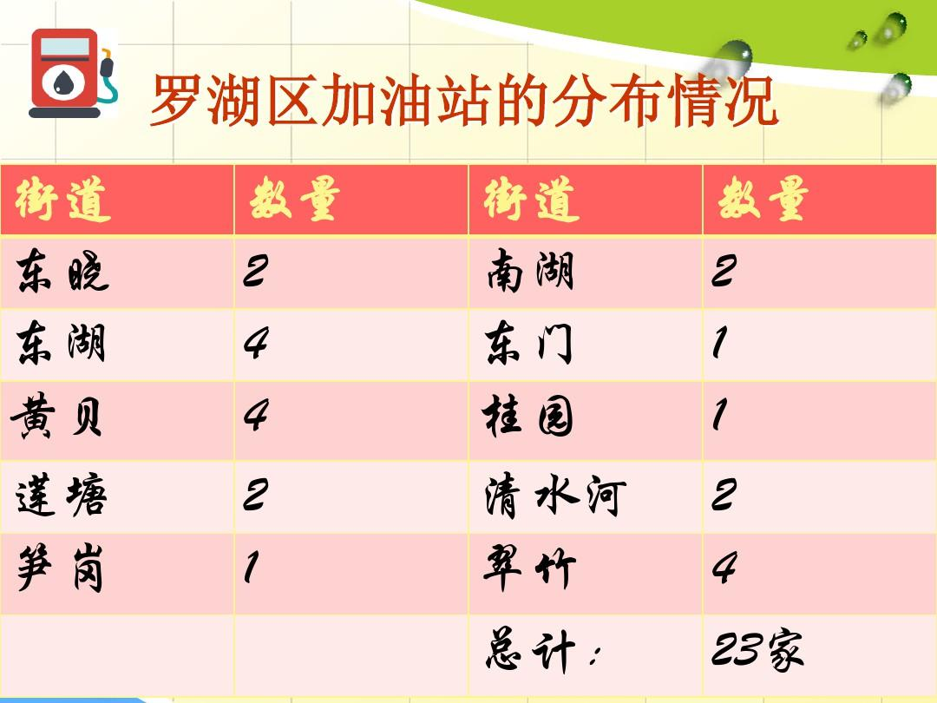

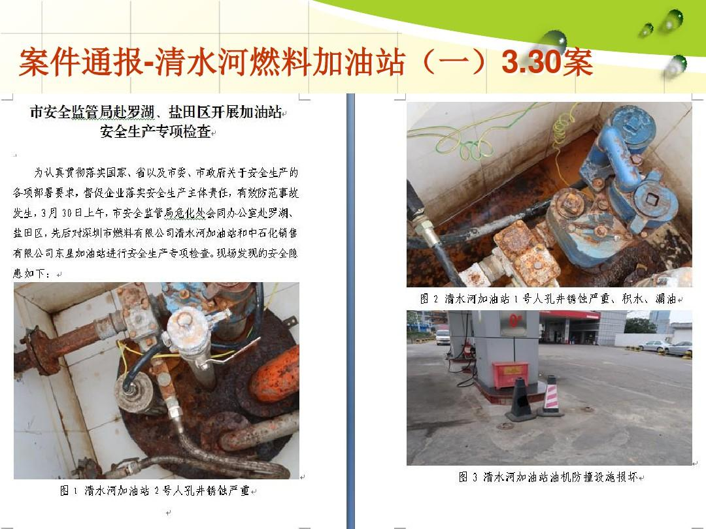

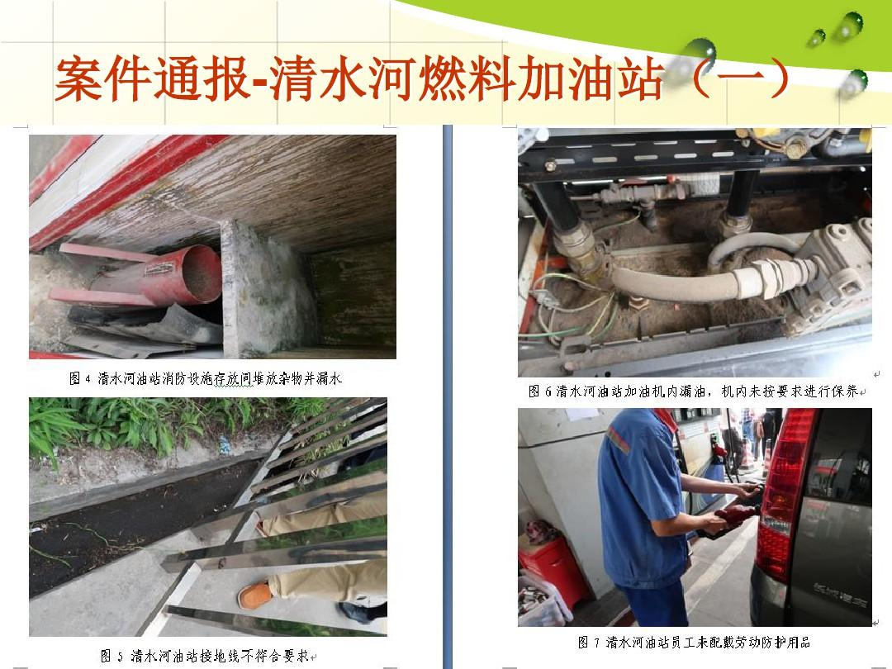

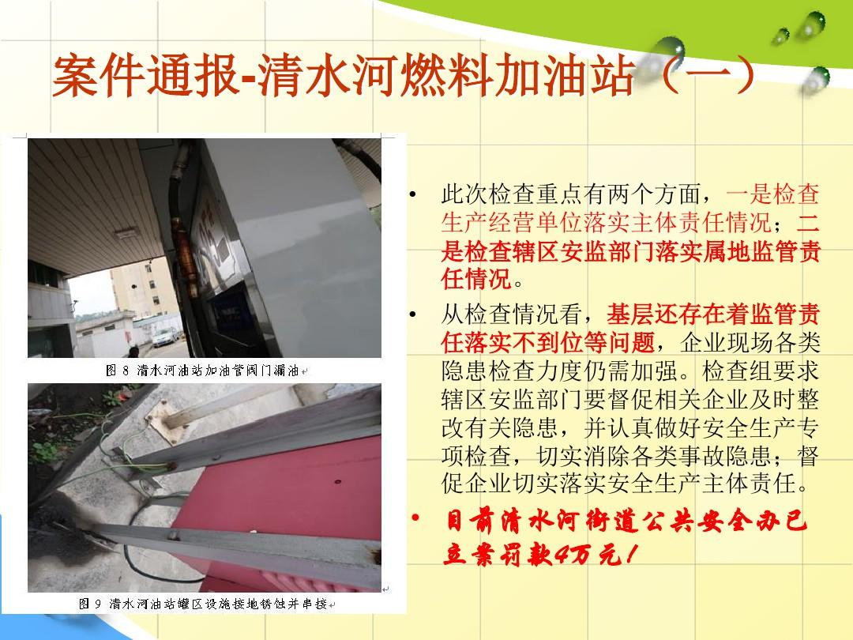

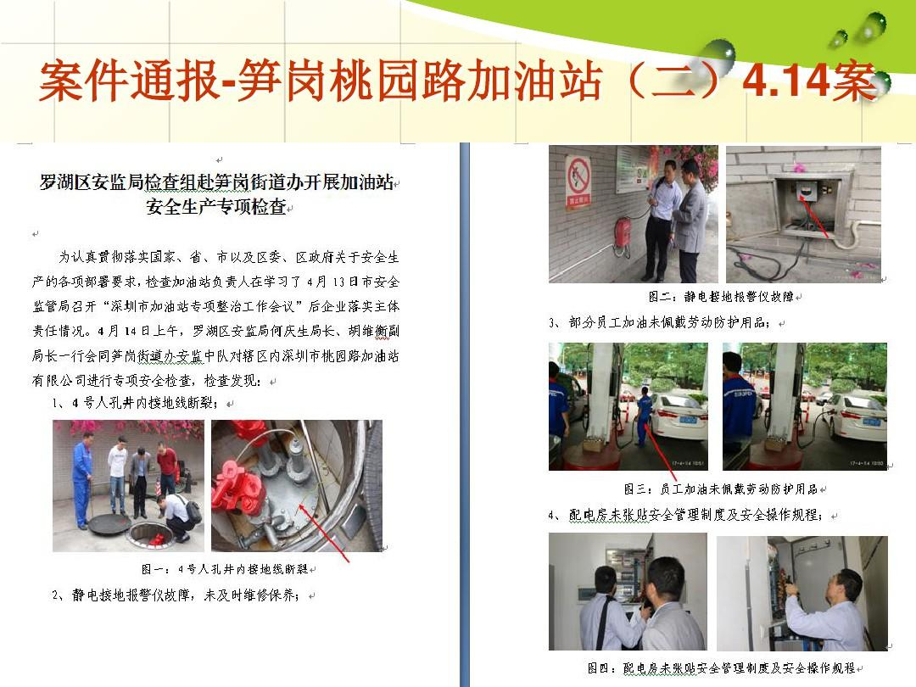

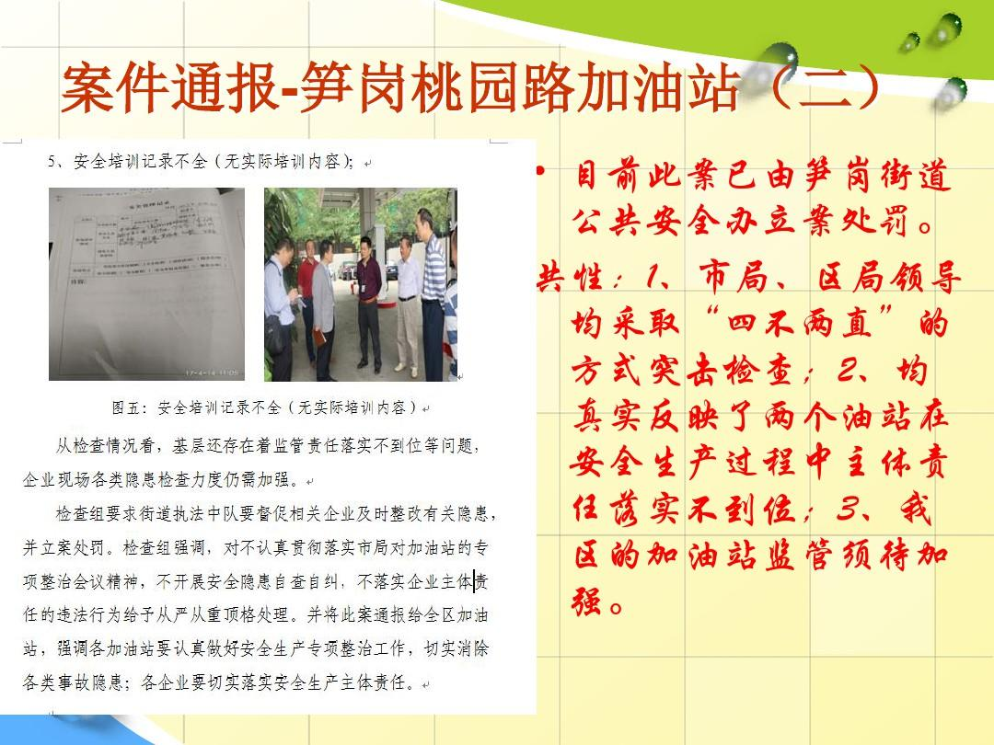

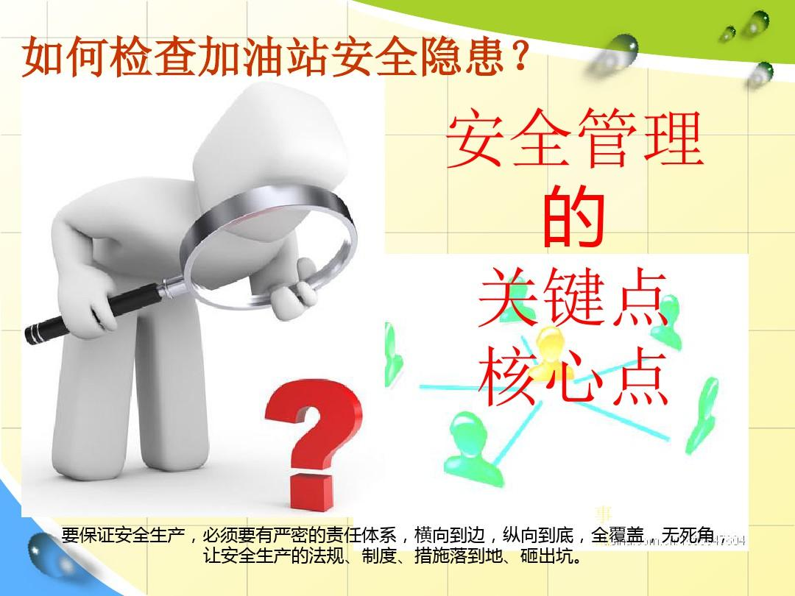

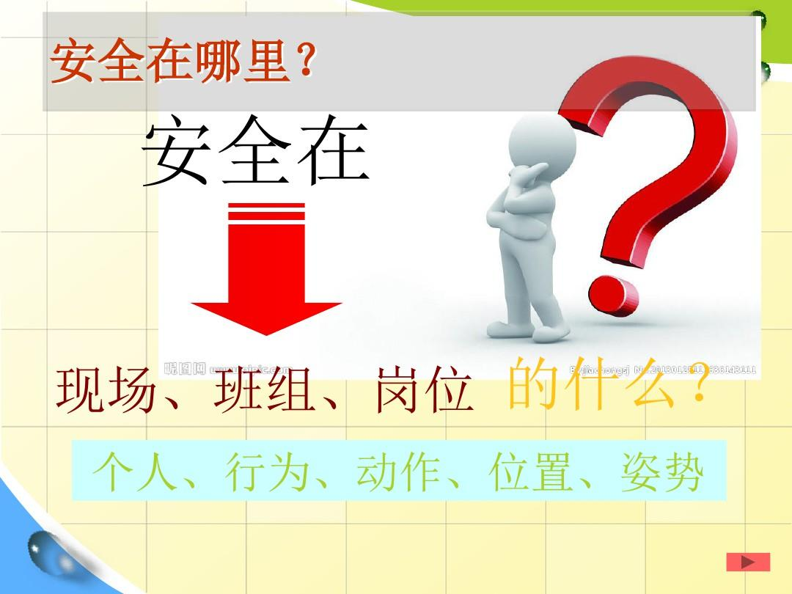

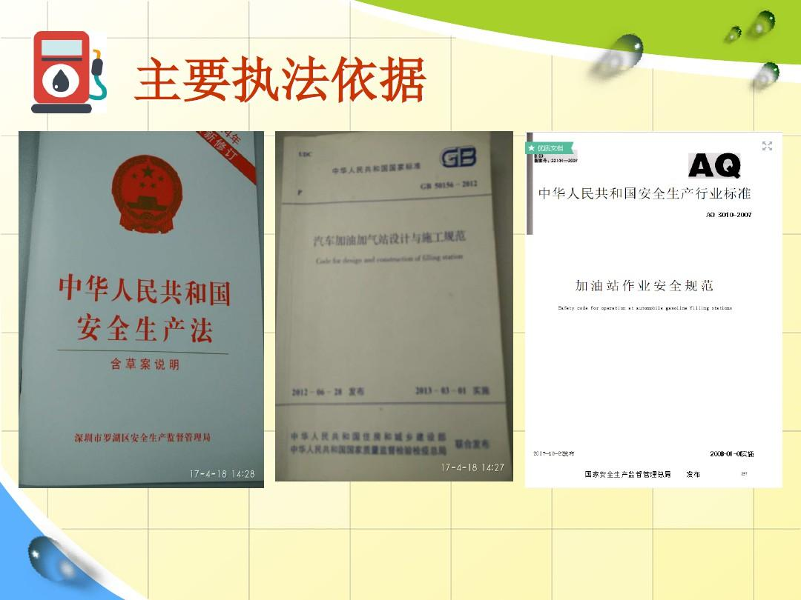

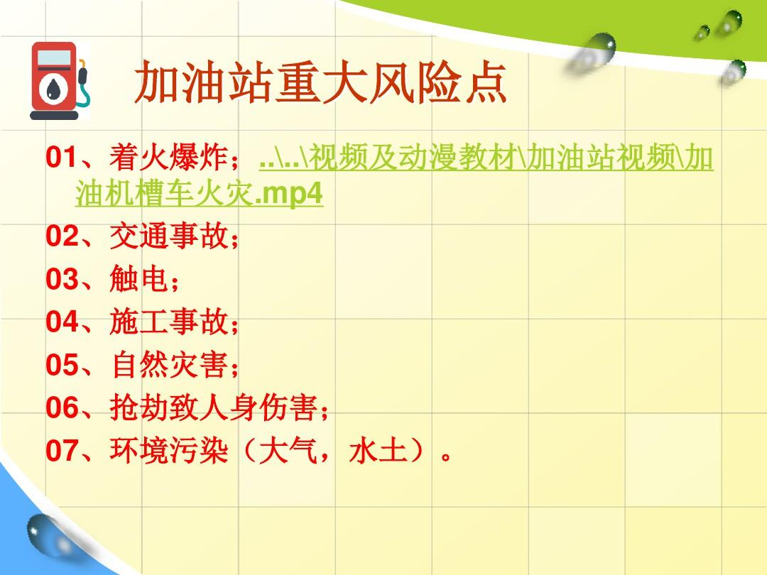

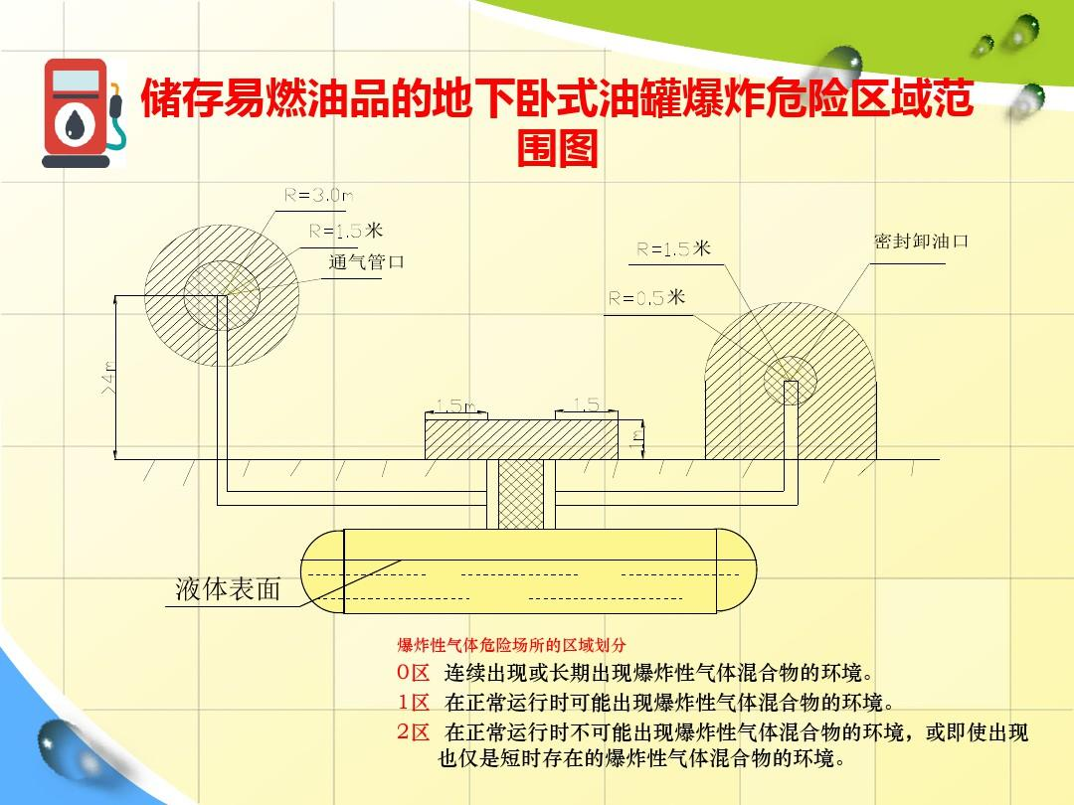

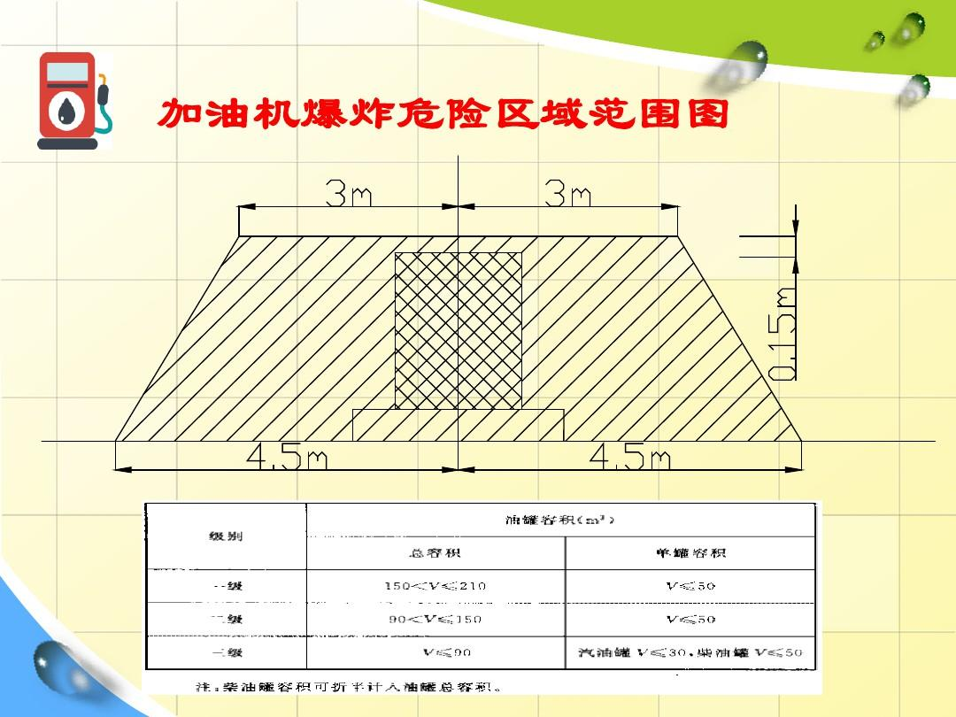

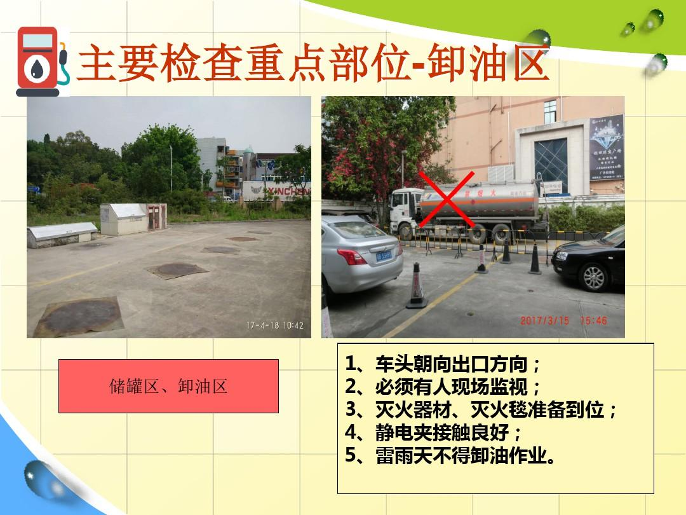

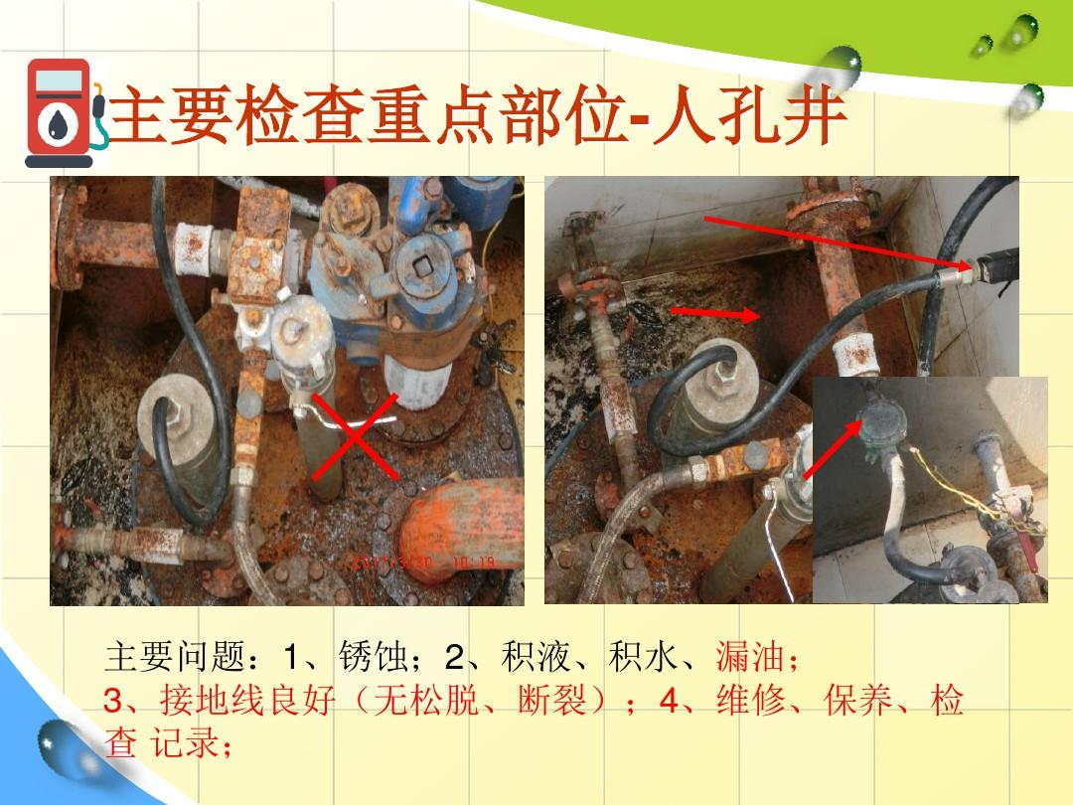

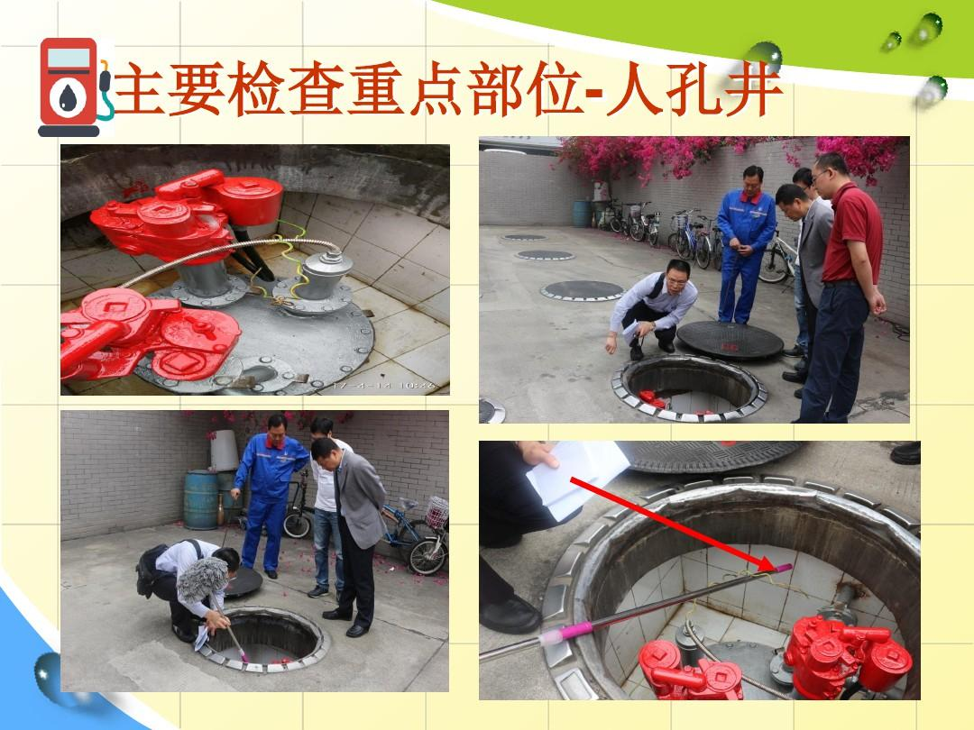

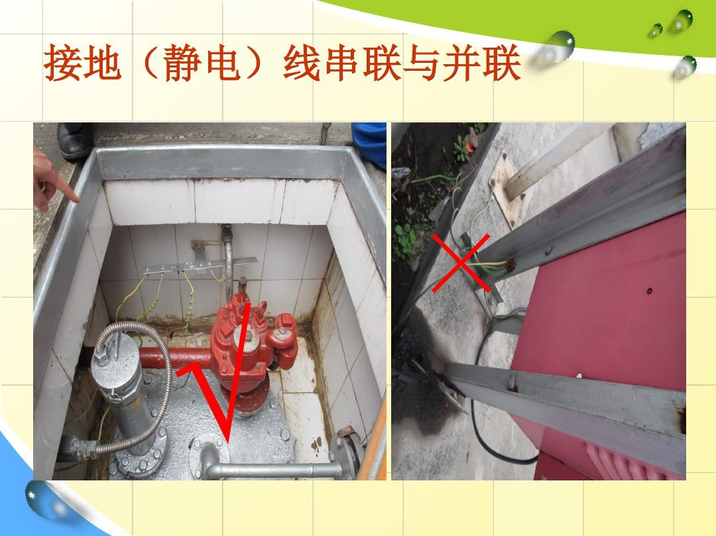

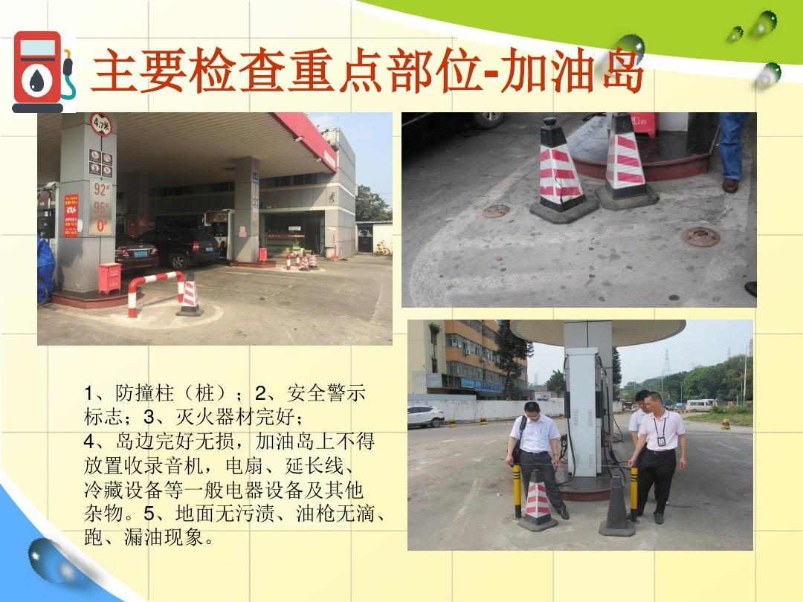

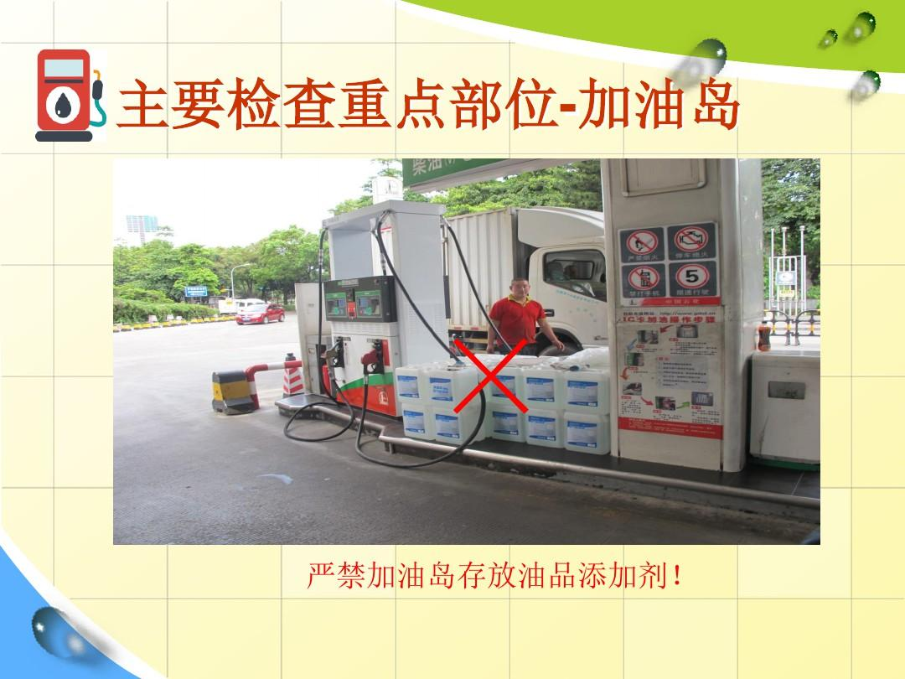

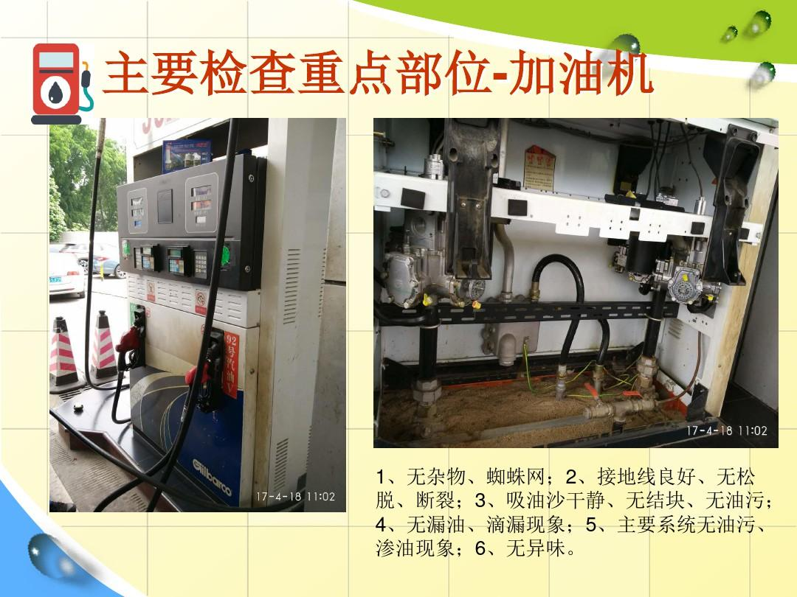

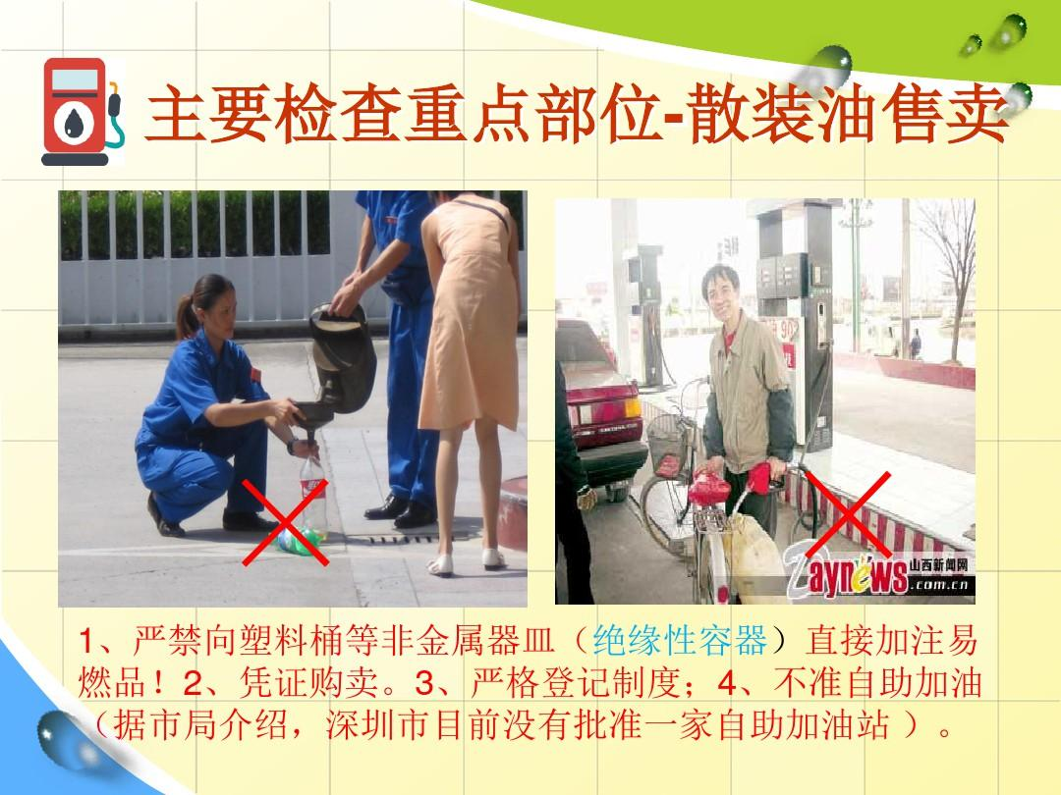

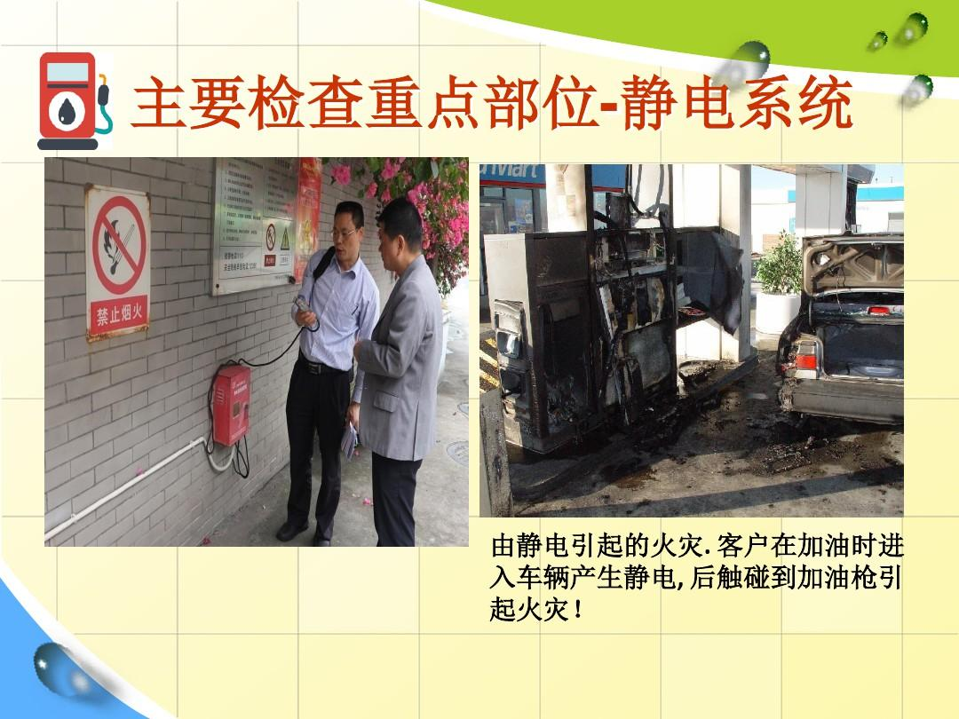

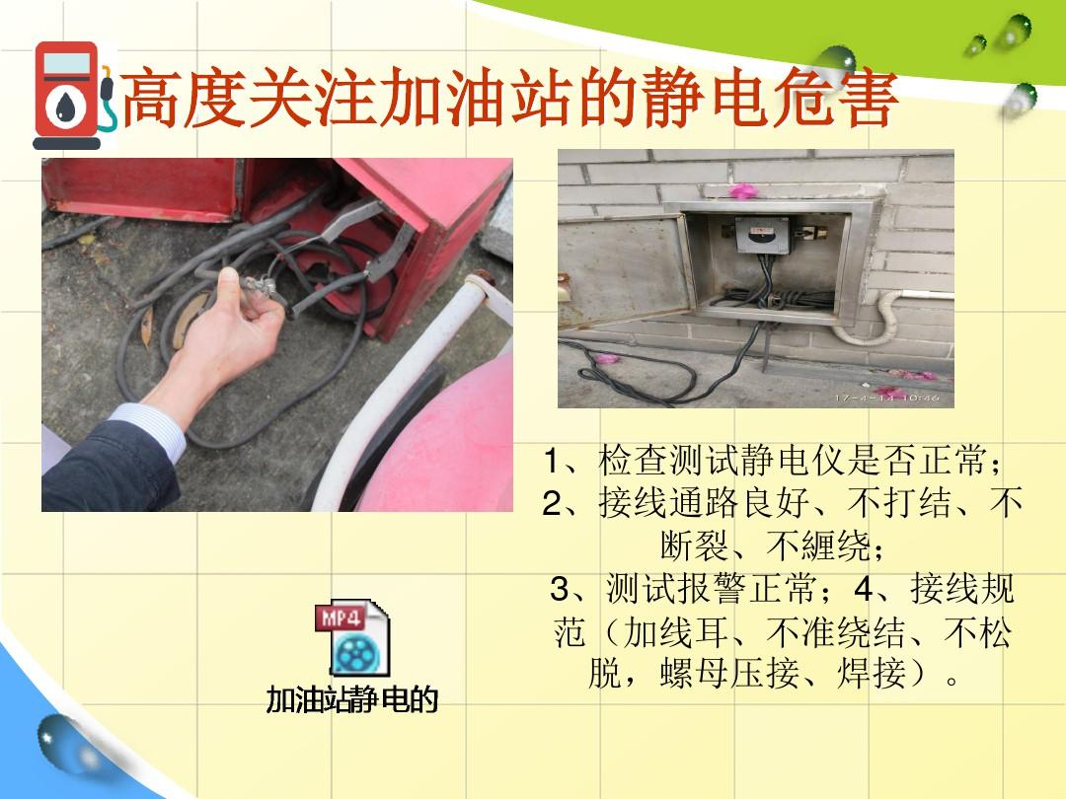

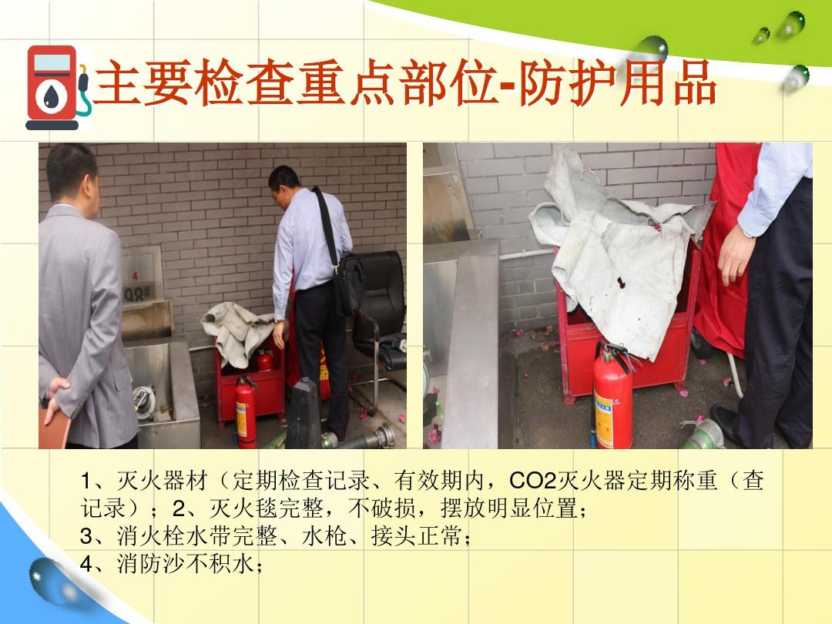

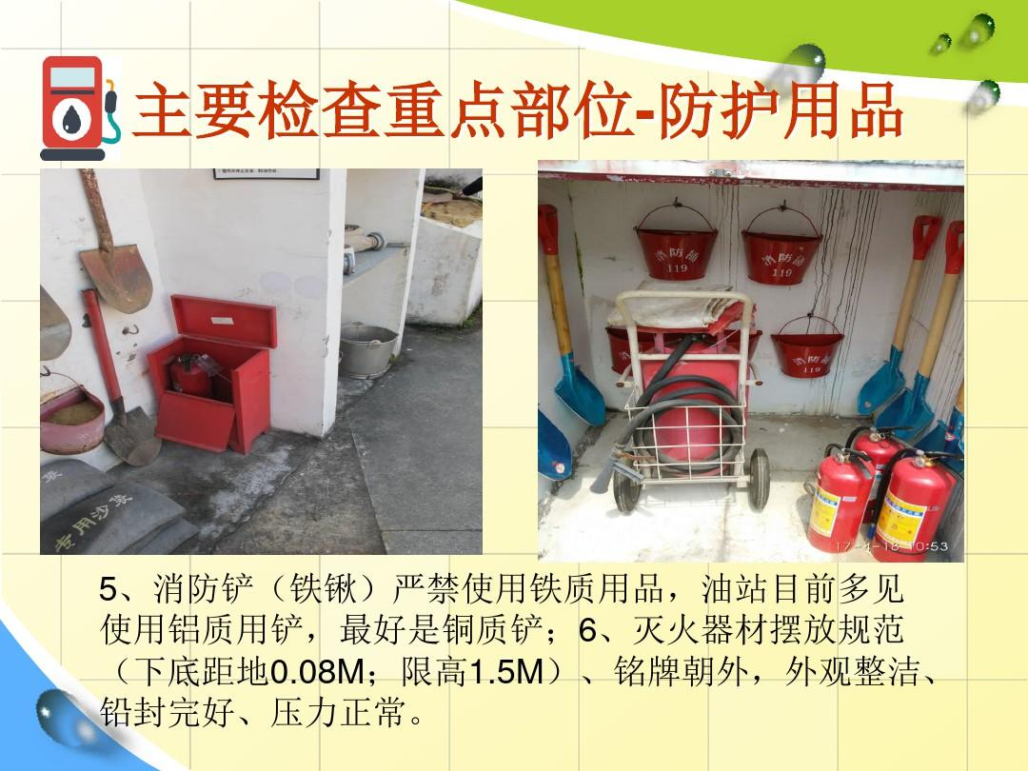

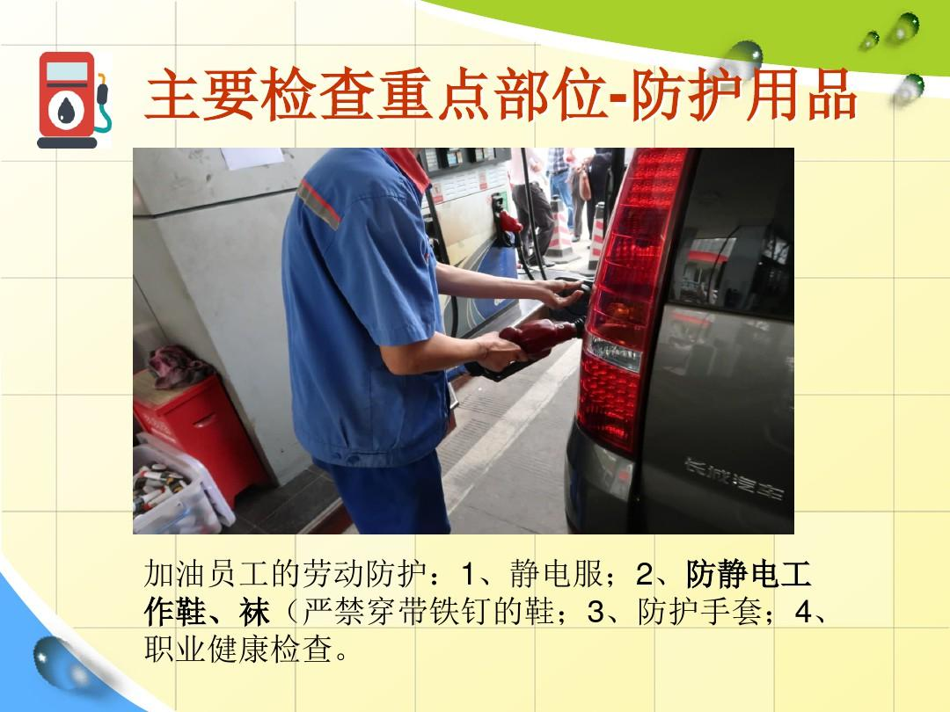

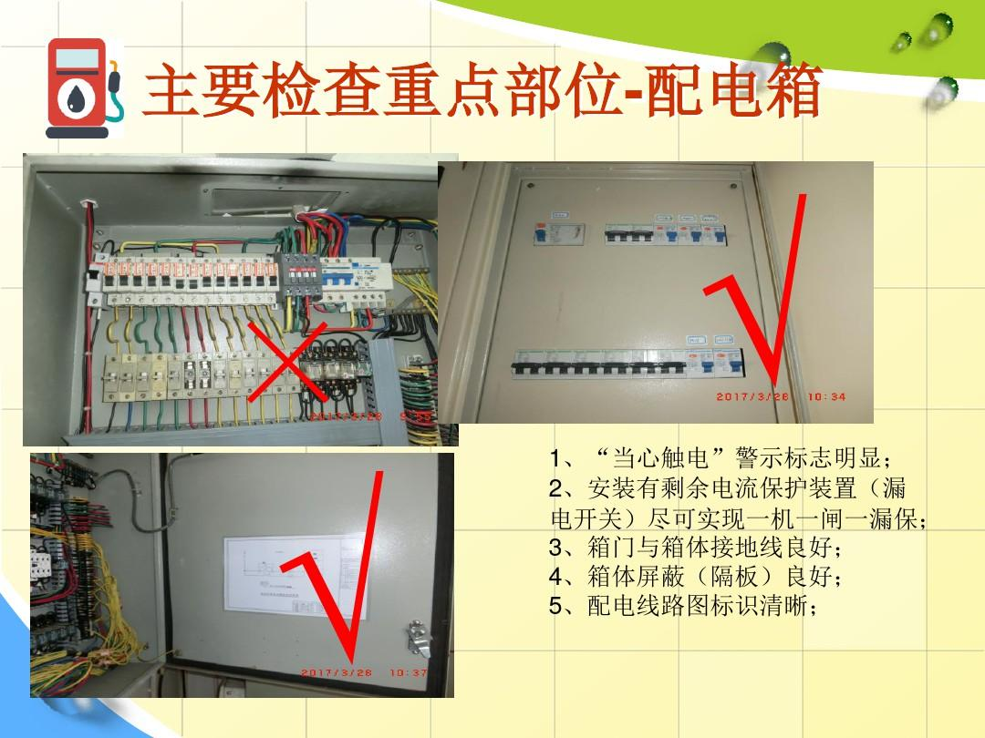

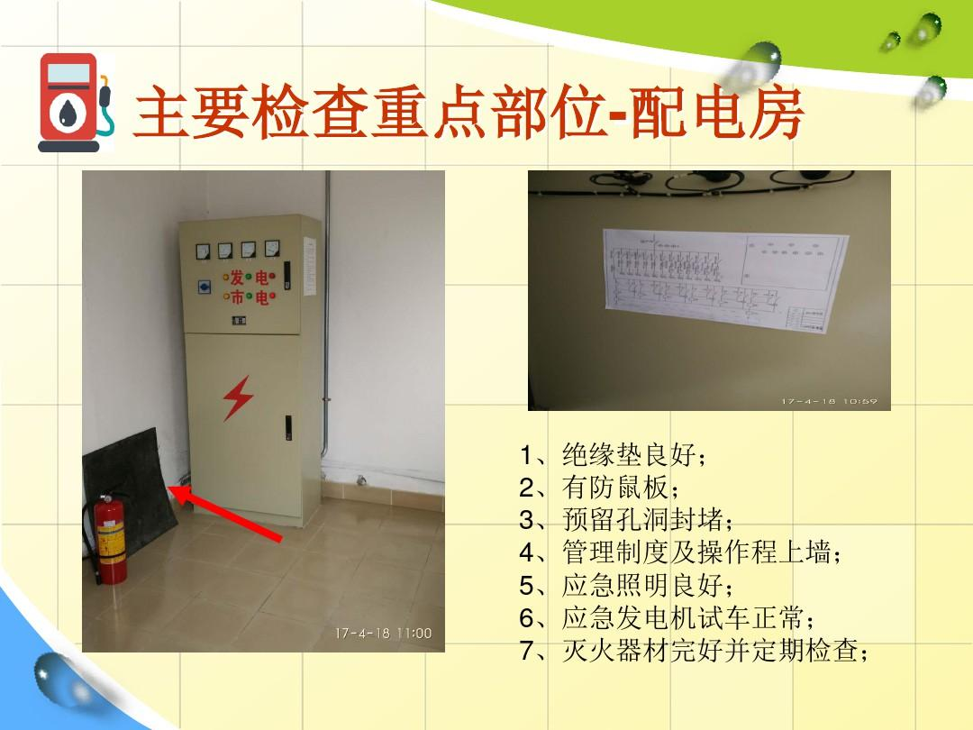

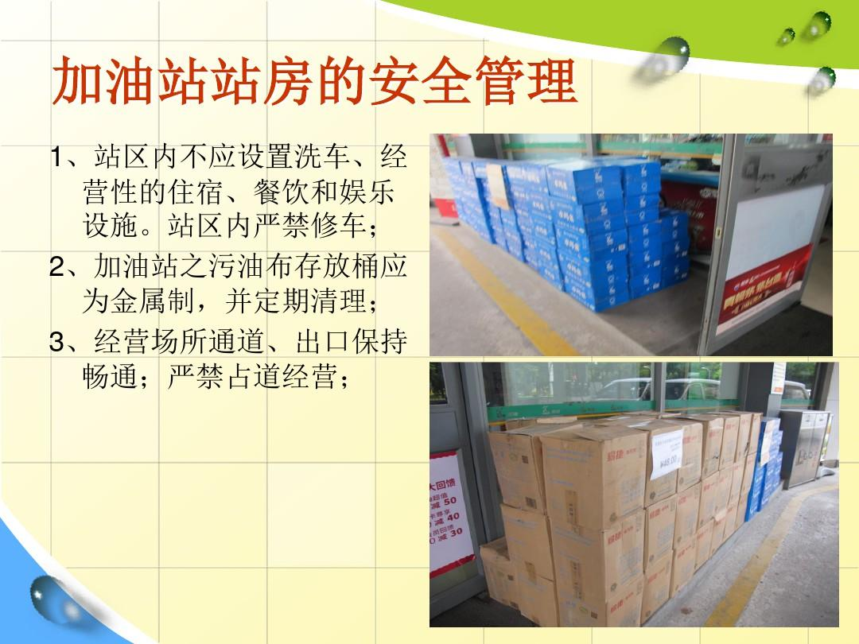

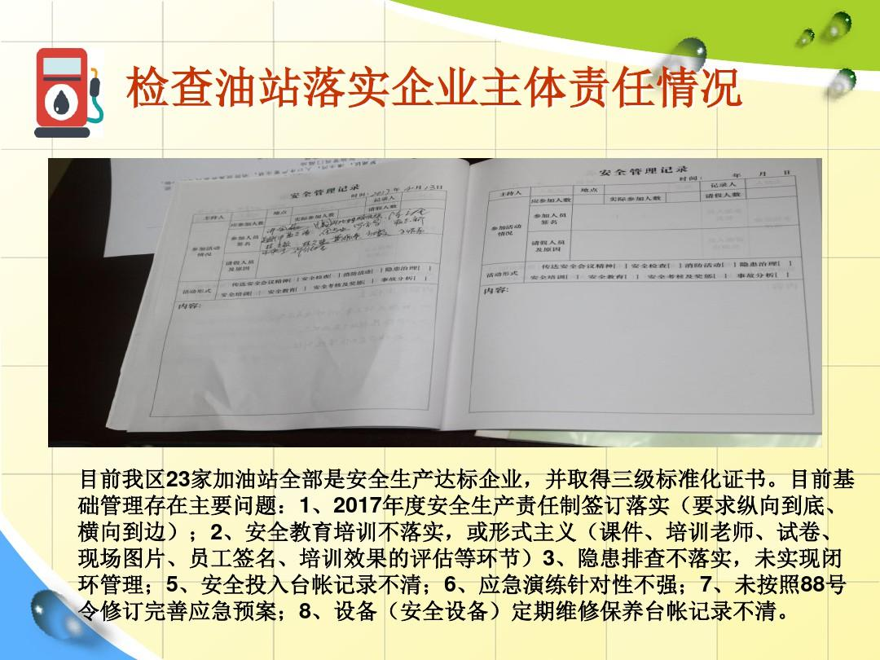

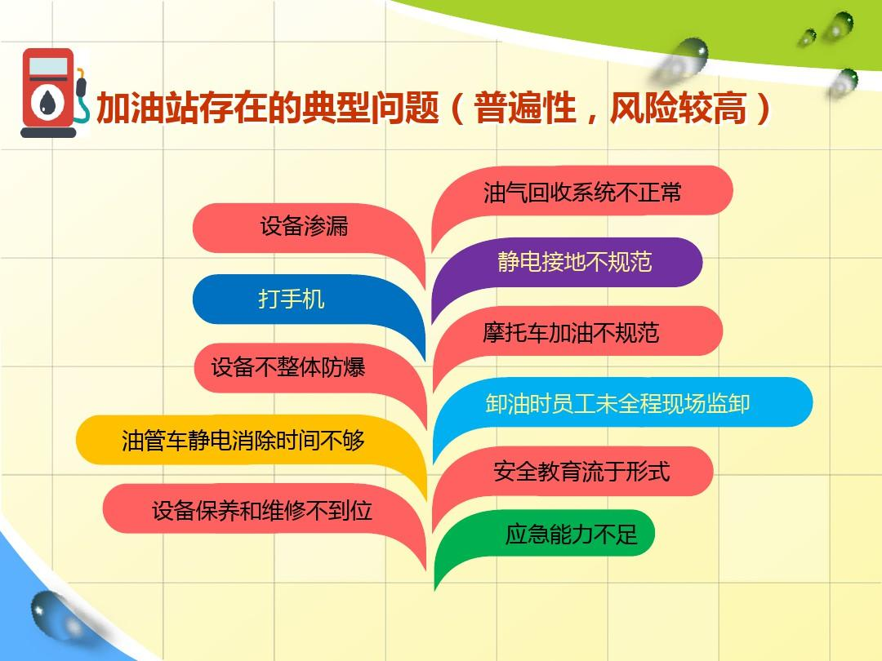

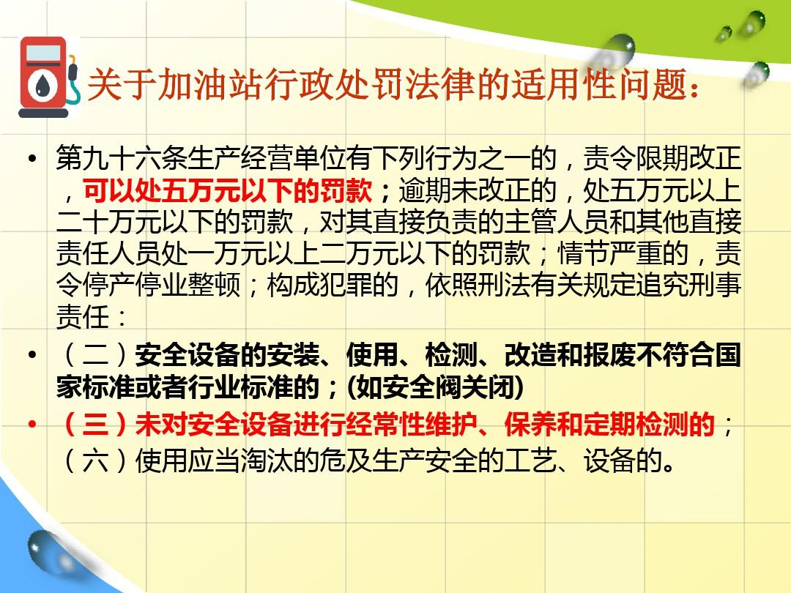

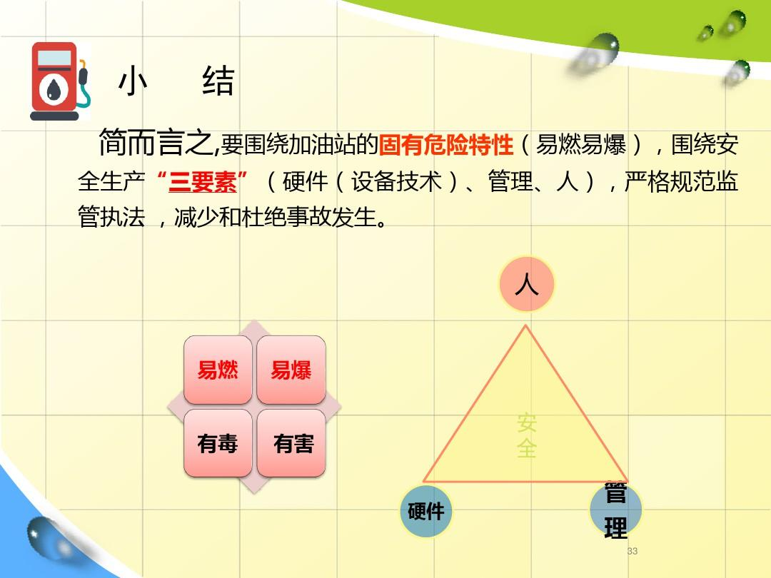

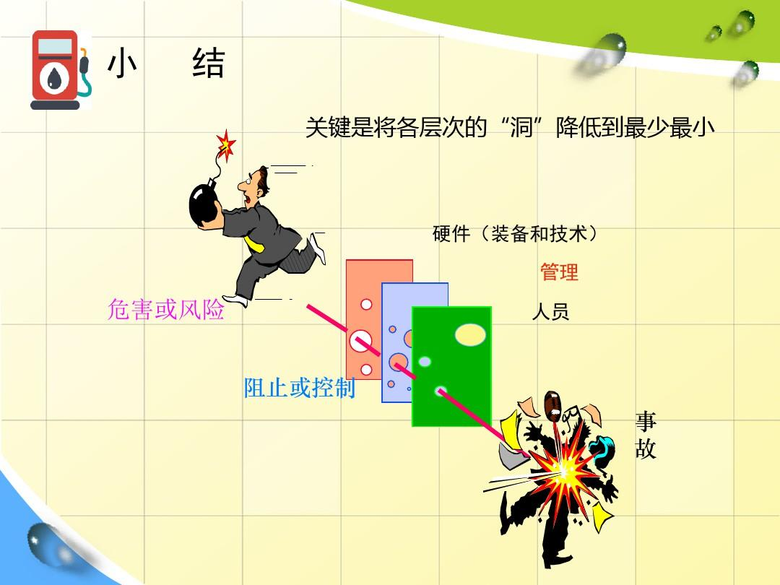

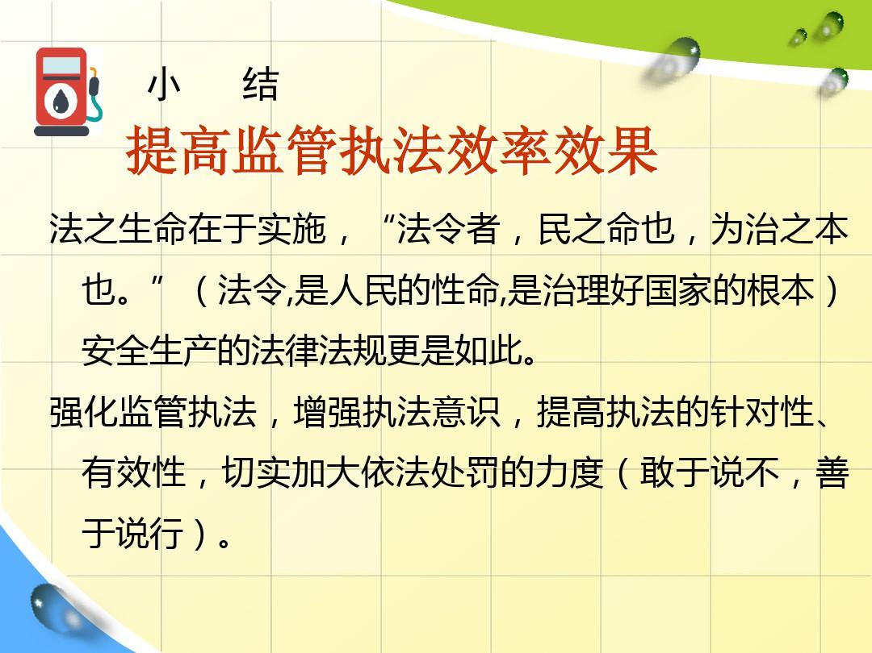



金榜VIP已享免费阅读及下载

打开百度APP阅读全文

立即领取

VIP教育大礼包

热门小说免费读

本文配套内容

含${item.docNum}篇文档

${item.title}

￥**${item.price}**

立即购买

查看文集

### 精品课程

* ${item.title}
* 免费 ￥${item.price}￥${item.oriPrice} ￥${item.oriPrice} ${item.orgName}
* ${item.videoCount}课节

相关推荐文档

* ${searchSpecial.title}
* ${v.docTitle}
* *推荐* *热门* *好评*
* 用App查看
* 打开百度APP

返回百度搜索

下载原文档，方便随时阅读

下载文档

## 2亿文档资料库

涵盖各行课件、资料、模板、题库、报告等

## 多种记录存储好工具

提供图转文字、拍照翻译、语音速记等

## APP端内容永久保存

随时阅读，多端同步

立即下载

看视频广告，获取20元代金券礼包

看视频，立领券 视频大小约3.7M

您是老用户，送您2张代金券

* 5元
* 适用除连续包月外的其他VIP
* 24小时内有效
* 10元
* 限百度文库VIP-12个月适用
* 24小时内有效

领取优惠券

您已成功领取老用户福利

已转存到百度网盘

存储在文件夹【来自：百度文库】

去看看

文库新人专享礼包

限时免费

价值¥500+

去文库APP免费领